RENEX dystrybutorem robotów YAMAHA Robotics
Firma RENEX z dumą informuje, że została wyłącznym dystrybutorem produktów firmy YAMAHA w Polsce oraz w Chorwacji, Serbii, Słowenii, Rumunii i Bułgarii.
Działając pod marką RENEX ROBOTICS, firma rozszerza swoją ofertę o pełen asortyment robotów YAMAHA Robotics oraz związanych z nimi usług wsparcia technicznego, wdrożeń, szkoleń i konsultacji.
Nowa oferta obejmuje szeroki zakres robotów przemysłowych SCARA, robotów kartezjańskich, napędów jednoosiowych i wieloosiowych oraz systemów wizyjnych i kontrolerów.

Roboty przemysłowe YAMAHA Robotics dzięki swoim modułowym, unikatowym i wszechstronnym rozwiązaniom mogą być stosowane zarówno w budowaniu nowych, jak i modernizowaniu istniejących automatycznych linii montażowych. Szeroki zakres czynności, jakie są w stanie wykonywać pozwala na automatyzację takich elementów procesu produkcji jak transport, montaż, przenoszenie, dokręcanie, wiercenie, paletyzacja, lutowanie, dozowanie, kontrola jakości i wiele innych procesów, często ograniczonych jedynie wyobraźnią projektującego.
Firma RENEX oferuje zarówno urządzenia, jak i projektowanie indywidualnych rozwiązań dopasowanych do potrzeb zamawiającego.
Zastosowanie zaawansowanych robotów przemysłowych YAMAHA Robotics pozwala firmom na całym świecie na optymalizację procesów produkcji. Roboty zmniejszają koszta, przyspieszają proces, zwiększają precyzję i zmniejszają ilość odpadów, przez co są stosowane obecnie w każdej branży. Wymogiem czasów stała się jak największa automatyzacja procesów wytwórczych. Firmy, które nie podejmą tego kroku wkrótce nie będą w stanie konkurować na lokalnym i światowym rynku.

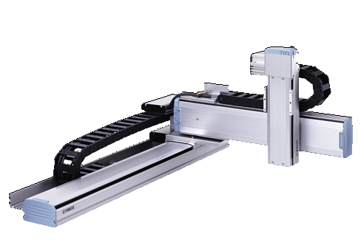
Produkty YAMAHA Robotics oferują szereg udogodnień powalających na ich sprawną i wydajną obsługę. W ofercie znajdują się trwałe i precyzyjne roboty m.in. typu SCARA, kartezjańskie, jednoosiowe i wieloosiowe. Wszystkie urządzenia są sterowane za pośrednictwem intuicyjnych kontrolerów powalających na połączenie ich w jedną linię produkcyjną. Kontrolery sterują również głowicami w jakie wyposażone są roboty co pozwala na pełną integrację procesu. Transport przebiega na szynach magnetycznych co gwarantuje szybkość, precyzję i powtarzalność. Roboty mogą być również zintegrowane z kamerami pozwalającymi na rozpoznawanie ustawienia obiektów czy też kontrolę ich jakości.

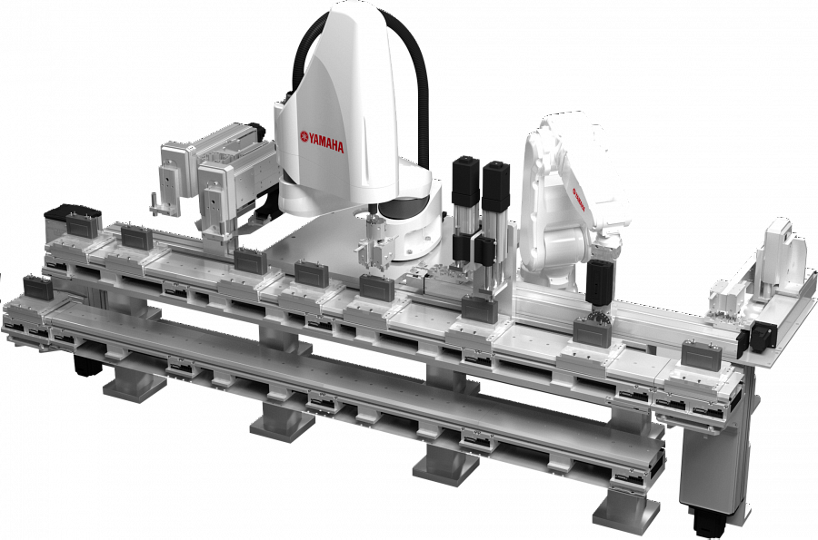
W oczywisty sposób roboty znalazły zastosowanie w przemyśle elektronicznym, gdzie montaż często niemalże mikroskopijnej wielkości podzespołów wykracza poza wydajne możliwości ludzkich rąk. W tej dziedzinie uznanie znalazły roboty lutownicze Reeco, będącej również marką firmy Renex.
Roboty Reeco dostępne są również w wersji wyposażonej w głowicę dozującą, pozwalającą na precyzyjne rozprowadzanie klejów, smarów i innych substancji o zbliżonej konsystencji.

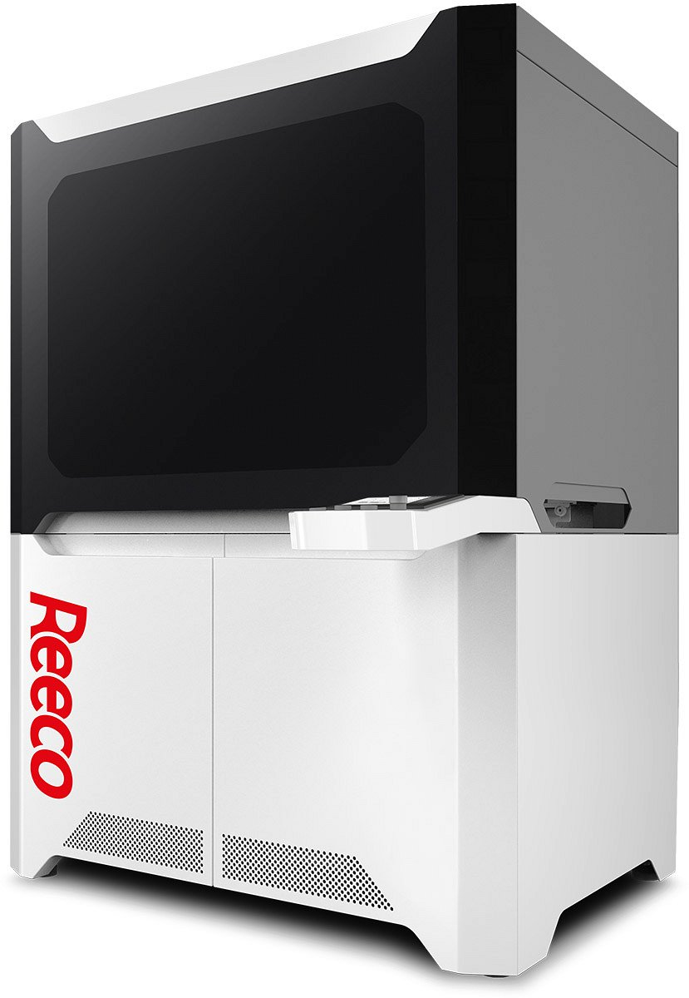
Więcej informacji na temat obecnej oferty firmy RENEX znaleźć można na stronie internetowej https://renexrobotics.pl

